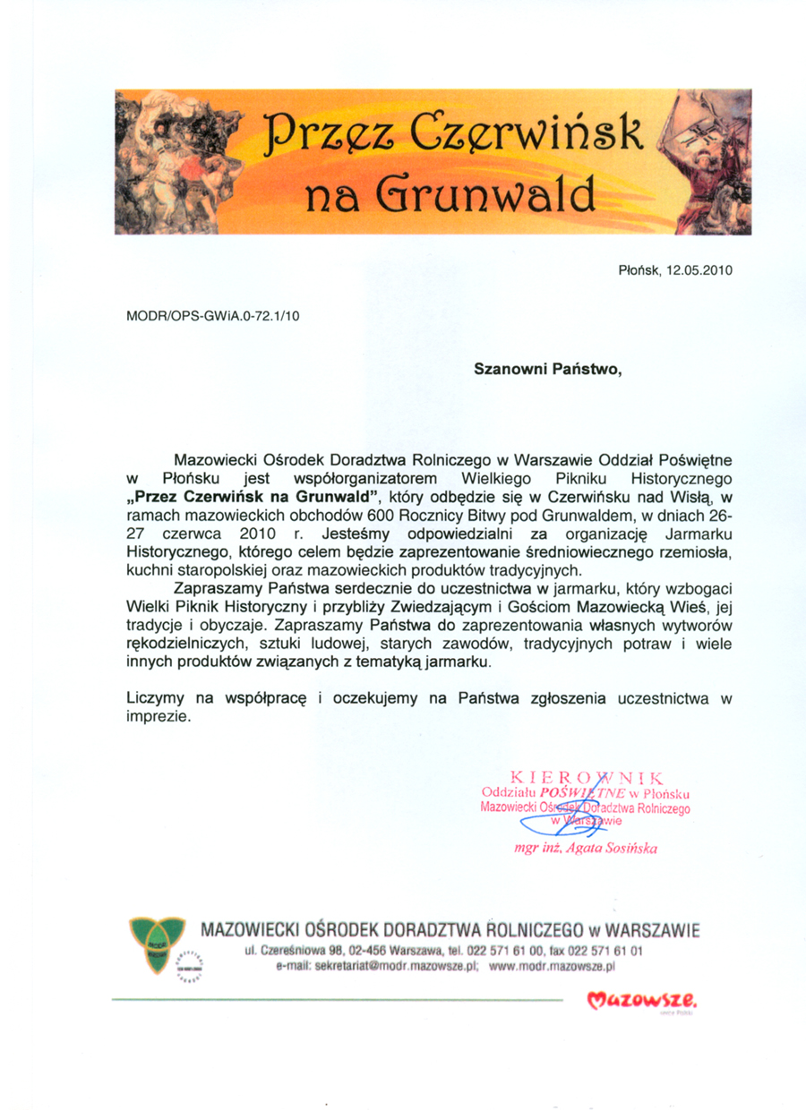MAZOWIECKIE OBCHODY 600. ROCZNICY BITWY POD GRUNWALDEM

„PRZEZ CZERWINSK NA GRUNWALD”
CZERWINSK NAD WISŁĄ 26-27 CZERWCA 2010r

26 czerwca (sobota)

12.00 „ Starych łodzi czar”- wyścig „pychówek” na Wiśle (bulwar wiślany)
17.00 „Przeprawa wojsk Jagiełły przez Wisłę” – parada ulicami Czerwińska

17.40 „Czerwińskich ogrodów czar, czyli sobota nad Wisła” – ogrody salezjańskie

Wybory Miss Polonia Mazowsza 2010

Natalia Sikora

Zbigniew Wodecki

Inscenizacja „ Most do zwycięstwa” realizowana pod honorowym patronatem

Ministra Kultury i Dziedzictwa Narodowego Bogdana Zdrojewskiego

Ponadto:

60 lat Nadwiślańskiego Banku Spółdzielczego w Czerwińsku n/Wisła –
losowanie nagród w lokacie królewskiej, wręczenie certyfikatów uczestnictwa
w projekcie „Między Wisłą a Płonką”, wręczenie nagród zwycięzcom wyścigów na łódkach, występ uczniów ze Szkoły Podstawowej i Gimnazjum w

Czerwińsku n/Wisła, konkursy dla publiczności

26.06. g. 15.00 – 21.00 i 27.06. g. 11.00 – 18.00

Jarmark historyczny w ogrodach salezjańskich

27 czerwca ( niedziela) – ogrody salezjańskie

11.30 Uroczysta Msza Św. odprawiona w intencji Ojczyzny przez biskupa

Płockiego Piotra Liberę z udziałem kompanii honorowej 2 Mazowieckiej

Brygady Saperów w Kazuniu oraz rycerzy

12.30 Koncert Galowy „Przez Czerwińsk na Grunwald”

Prowadzenie: Rafał Królikowski

Wystąpią: Julia Karłowa, Anna Koźniewska, MOJA RODZINA, Reprezentacyjny

Zespół Artystyczny Wojska Polskiego w koncercie „Mieczów dostatek,
chorągwi tryumf…”

14.30 - Pokaz działania sekcji przewodników psów służbowych
15.00 – 18.00 Turniej rycerski

Więcej informacji na:
http://www.modr.mazowsze.pl/

